Вариант 2
В1.Магазин закупает цветочные горшки по оптовой цене 90 рублей за штуку и продает с наценкой 20%. Какое наибольшее число таких горшков можно купить в этом магазине на 1100 рублей?
В2. На рисунке показано изменение температуры воздуха на протяжении трех суток. По горизонтали указывается дата и время суток, по вертикали — значение температуры в градусах Цельсия. Определите по рисунку разность между наибольшей и наименьшей температурами воздуха 22 января
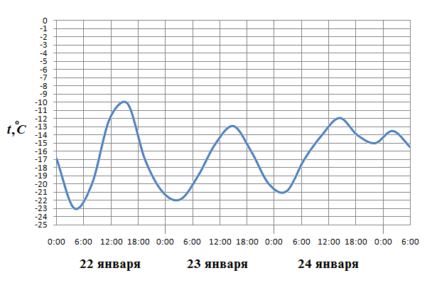
В3. Найдите площадь треугольника, вершины которого имеют координаты (1;6), (9;6), (7;9). 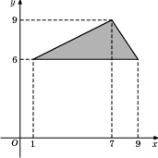
В4. Семья из трех человек едет из Москвы в г.Чебоксары. Можно ехать поездом, а можно — на своей машине. Билет на поезд на одного человека стоит 900 рублей. Автомобиль расходует 14 литров бензина на 100 километров пути, расстояние по шоссе равно 700 км, а цена бензина равна 20,5 руб. за литр. Сколько рублей будет стоить самая дешевая поездка для этой семьи?
В5. Решите уравнение .
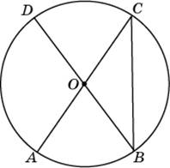
В6.В окружности с центром O AC и BD — диаметры. Вписанный угол ACB равен . Найдите центральный
угол AOD.Ответ дайте в градусах.

В7. Найдите значение выражения $\text{36}\sqrt{6}\text{tg}\frac{π}{6}\text{sin}\frac{π}{4}$.
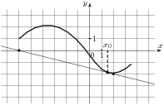
В8. На рисунке изображён график функции и касательная к нему в точке с абсциссой . Найдите значение производной функции в точке .

В9. Найдите квадрат расстояния между вершинами и многогранника, изображенного на рисунке. Все двугранные углы многогранника прямые.
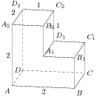
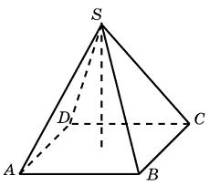
В10. Фабрика выпускает сумки. В среднем на 200 качественных сумок приходится четыре сумки со скрытыми дефектами. Найдите вероятность того, что купленная сумка окажется качественной. Результат округлите до сотых.
В11. Основанием пирамиды является прямоугольник со сторонами 3 и 4. Ее объем равен 16. Найдите высоту этой пирамиды.

В12. Для сматывания кабеля на заводе используют лебeдку, которая равноускоренно наматывает кабель на катушку. Угол, на который поворачивается катушка, изменяется со временем по закону $ϕ=ωt+\frac{{βt}^{2}}{2}$, где t — время в минутах, $ω={{\text{20}}^{0}}/{\text{мин}}$ — начальная угловая скорость вращения катушки, а $β={4^{0}}/{{\text{мин}}^{2}}$- угловое ускорение, с которым наматывается кабель. Рабочий должен проверить ход его намотки не позже того момента, когда угол намотки $ϕ$достигнет 1200⁰. Определите время после начала работы лебeдки, не позже которого рабочий должен проверить еe работу. Ответ выразите в минутах.
В13. Смешали 4 литра 15-процентного водного раствора некоторого вещества с 6 литрами 25-процентного водного раствора этого же вещества. Сколько процентов составляет концентрация получившегося раствора?
В14. Найдите наименьшее значение функции 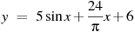на отрезке 

